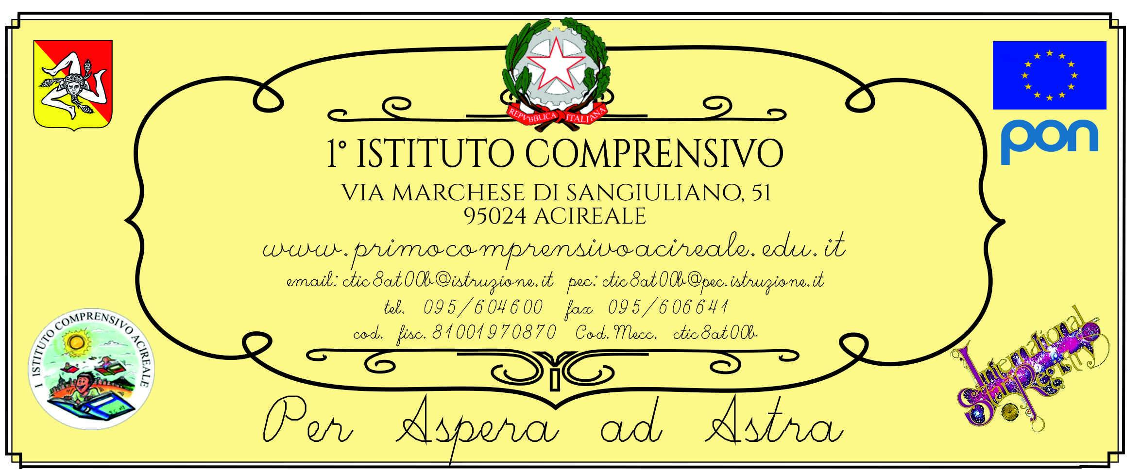

ANNO SCOLASTICO 2022/2023

# DICHIARAZIONE LIBERATORIA PER FOTOGRAFIE E RIPRESE VIDEO

resa dai genitori degli alunni minorenni

**(D. Lgs. 196/2003 “***Codice in materia di protezione dei dati personali***”) Reg. UE n. 679/2016 (GDPR)**

sottoscritt , nat a ( ) il / / , residente a ( ) , indirizzo:

sottoscritt , nat a ( ) il / / , residente a ( ) , indirizzo:

genitori/e dell’alunn iscrit alla classe/sez. plesso Scuola Inf. / Primaria / Sec. I grado

# AUTORIZZA- AUTORIZZANO

il 1° Istituto Comprensivo di Acireale, nella persona del Dirigente Scolastico Dott.ssa Myriam Ferrara, all’effettuazione e all’utilizzo di fotografie, video o altri materiali audiovisivi contenenti l’immagine, il nome e la voce del proprio figlio/a, e/o dichiarazioni e commenti personali registrati all’interno delle attività curriculari ed extracurriculari per scopi documentativi, formativi e informativi.

Il Dirigente Scolastico del 1° Istituto Comprensivo di Acireale assicura che le immagini e le riprese audiovideo realizzate dalla scuola, potranno essere utilizzati esclusivamente per documentare e divulgare le attività organizzate dalla scuola tramite il sito internet di Istituto, pubblicazioni, mostre, corsi di formazione, seminari, convegni e altre iniziative promosse dall'Istituto anche in collaborazione con altri enti pubblici, ivi compreso il Ministero dell’Istruzione.

La presente autorizzazione non consente l’uso dell’immagine in contesti che pregiudichino la dignità personale ed il decoro del minore e comunque per uso e/o fini diversi da quelli sopra indicati.

II/i sottoscritto/i conferma/confermano di non aver nulla a pretendere in ragione di quanto sopra indicato e di rinunciare irrevocabilmente ad ogni diritto, azione o pretesa derivante da quanto sopra autorizzato.

In fede.

Luogo e data

firma firma

N. B.: allegare documento di riconoscimento